**Lampiran 1**

**Angket Pendidikan Karakter**

Nama :

Kelas :

Petunjuk Pengisian Angket :

1. Skala atas angket ini berisikan pernyataan tentang apa yang anda rasakan atau lakukan dalam kehidupan sehari-hari.
2. Tiap item atau pernyataan itu tersedia empat pilihan yaitu:

SS : Sangat Sesuai

S : Sesuai

TS : Tidak Sesuai

STS : Sangat Tidak Sesuai

1. Pilihlah salah satu dari empat pilihan tersebut yang sesuai dengan pengalaman anda dalam kesehariaan untuk masing-masing item.
2. Kejujuran anda dalam menjawab angket ini mempunyai arti yang tak terhingga nilainya.
3. Berilah tanda “✓” untuk setiap jawaban yang anda kemukakan.

Contoh pengisian angket Pendidikan Karakter

|  |  |  |  |  |  |
| --- | --- | --- | --- | --- | --- |
| NO | PERNYATAAN | SS | S | TS | STS |
| 1 | Saya membiasakan diri berdoa sebelum jam pelajaran di mulai | ✓ |  |  |  |

|  |  |  |  |  |  |
| --- | --- | --- | --- | --- | --- |
| NO | PERNYATAAN | SS | S | TS | STS |
| 1 | Saya membiasakan diri berdoa sebelum jam pelajaran dimulai |  |  |  |  |
| 2 | Saat bel berbunyi saya segera masuk kelas |  |  |  |  |
| 3 | Ketika bertemu guru saya akan memberi salam |  |  |  |  |
| 4 | Saya berbicara sesuai dengan kenyataan |  |  |  |  |
| 5 | Saya mengembalikan barang yang saya temukan pada pemiliknya |  |  |  |  |
| 6 | Saya menyelesaikan soal ujian dengan kemampuan sendiri |  |  |  |  |
| 7 | Saya antusias menjawab pertanyaan yang diajukan oleh guru |  |  |  |  |
| 8 | Saya berani menyampaikan pendapat jika saya rasa itu benar |  |  |  |  |
| 9 | Saya bertanya pada guru tentang hal yang belum saya pahami |  |  |  |  |
| 10 | Saya berani mengambil resiko untuk mencoba hal baru yang bersifat positif |  |  |  |  |
| 11 | Saya hadir di sekolah tepat waktu |  |  |  |  |
| 12 | Saya membayar iuran sekolah tepat waktu |  |  |  |  |
| 13 | Saya tidak membawa handphone ke sekolah |  |  |  |  |
| 14 | Saya mengikuti setiap pelajaran di kelas |  |  |  |  |
| 15 | Saya membersihkan kelas sesuai dengan jadwal piket |  |  |  |  |
| 16 | Saya melakukan penggalangan dana apabila terjadi bencana alam |  |  |  |  |
| 17 | Saya menjaga hubungan baik dengan teman |  |  |  |  |
| 18 | Saya menghormati setiap guru di sekolah |  |  |  |  |
| 19 | Saya ikut menjenguk teman yang sedang sakit |  |  |  |  |
| 20 | Saya menghargai pendapat orang lain walaupun tidak sependapat dengan saya |  |  |  |  |
| 21 | Ketika teman sedang berdoa saya mengobrol |  |  |  |  |
| 22 | Saya ke kantin pada jam pelajaran |  |  |  |  |
| 23 | Saya berpaling ketika bertemu guru |  |  |  |  |
| 24 | saya berbohong kepada guru jika tidak mengerjakan PR |  |  |  |  |
| 25 | Saya menyimpan barang orang lain saya temukan |  |  |  |  |
| 26 | Saya mencontek jawaban teman saat ujian |  |  |  |  |
| 27 | Saya menjawab pertanyaan guru dengan asal-asalan |  |  |  |  |
| 28 | Saya tidak menyampaikan pendapat walaupun saya rasa itu benar |  |  |  |  |
| 29 | Saya pura-pura paham tentang pelajaran yang belum saya pahami |  |  |  |  |
| 30 | Saya mencoba hal baru yang bersifat negative |  |  |  |  |
| 31 | Saya terlambat datang ke sekolah karena bangun kesiangan |  |  |  |  |
| 32 | Saya tidak membayarkan iuran sekolah walaupun orang tua sudah memberi uang |  |  |  |  |
| 33 | Saat guru mengajar di kelas saya bermain handphone |  |  |  |  |
| 34 | Saya sering tidur di kelas pada jam pelajaran |  |  |  |  |
| 35 | Saya membuang sampah sembarangan |  |  |  |  |
| 36 | Saya tidak ikut serta pada kegiatan sosial yang dilakukan sekolah |  |  |  |  |
| 37 | Saya memukul teman yang mengganggu saya |  |  |  |  |
| 38 | Saya memberi contekan kepada teman saat ujian |  |  |  |  |
| 39 | Saya tidak perduli ketika ada teman yang sakit |  |  |  |  |
| 40 | Ketika berbeda pendapat dengan teman saya berpikir pendapat saya yang paling benar |  |  |  |  |

**Lampiran 2**

**Angket Kedisiplinan**

Nama :

Kelas :

Petunjuk Pengisian Angket :

1. Skala atas angket ini berisikan pernyataan tentang apa yang anda rasakan atau lakukan dalam kehidupan sehari-hari.
2. Tiap item atau pernyataan itu tersedia empat pilihan yaitu:

SS : Sangat Sesuai

S : Sesuai

TS : Tidak Sesuai

STS : Sangat Tidak Sesuai

1. Pilihlah salah satu dari empat pilihan tersebut yang sesuai dengan pengalaman anda dalam kesehariaan untuk masing-masing item.
2. Kejujuran anda dalam menjawab angket ini mempunyai arti yang tak terhingga nilainya.
3. Berilah tanda “✓” untuk setiap jawaban yang anda kemukakan.

Contoh pengisian angket Pendidikan Karakter

|  |  |  |  |  |  |
| --- | --- | --- | --- | --- | --- |
| NO | PERNYATAAN | SS | S | TS | STS |
| 1 | Saya sampai di sekolah tepat waktu | ✓ |  |  |  |

|  |  |  |  |  |  |
| --- | --- | --- | --- | --- | --- |
| NO | PERNYATAAN | SS | S | TS | STS |
| 1 | Saya sampai di sekolah tepat waktu |  |  |  |  |
| 2 | Saya segera masuk kelas ketika bel berbunyi |  |  |  |  |
| 3 | Saya menggunakan seragam sekolah dengan rapi |  |  |  |  |
| 4 | Saya mengikuti upacara bendera sampai selesai |  |  |  |  |
| 5 | Saya mengikuti ekstrakurikuler wajib yang diadakan sekolah |  |  |  |  |
| 6 | Ketika upacara saya memakai atribut seragam dengan lengkap |  |  |  |  |
| 7 | Saya menjadi petugas upacara sesuai dengan jadwal yang telah dibuat |  |  |  |  |
| 8 | Saya melaksanakan piket membersihkan kelas dengan semestinya |  |  |  |  |
| 9 | Saya mengikuti kegiatan kerja bakti di sekolah |  |  |  |  |
| 10 | Saya membuang sampah pada tempatnya |  |  |  |  |
| 11 | Saya ikut menjaga kebersihan toilet sekolah |  |  |  |  |
| 12 | Saya menjaga fasilitas kelas seperti meja dan kursi agar tidak rusak |  |  |  |  |
| 13 | Saya memungut sampah yang berserakan di halaman sekolah |  |  |  |  |
| 14 | Saya membantu merawat tanaman di depan kelas |  |  |  |  |
| 15 | Saya mengerjakan tugas dari guru tepat waktu |  |  |  |  |
| 16 | Saya bertanya kepada guru saat tidak paham mengenai pelajaran |  |  |  |  |
| 17 | Saya masuk kelas sebelum guru datang |  |  |  |  |
| 18 | Saya memperhatikan saat guru menjelaskan |  |  |  |  |
| 19 | Saya ikut berpartisipasi dalam kegiatan kelompok di kelas |  |  |  |  |
| 20 | Saya menjawab pertanyaan yang diajukan guru dengan sungguh-sungguh |  |  |  |  |
| 21 | Saya baru datang ke sekolah saat upacara sudah di mulai |  |  |  |  |
| 22 | Saya tidak mengikuti ekstrakurikuler wajib di sekolah |  |  |  |  |
| 23 | Saya bolos ketika malas sekolah |  |  |  |  |
| 24 | Ketika upacara saya tidak memakai atribut lengkap |  |  |  |  |
| 25 | Saya memakai pakaian ketat ke sekolah |  |  |  |  |
| 26 | Saya menolak untuk menjadi petugas upacara |  |  |  |  |
| 27 | Saya mengobrol saat upacara berlangsung |  |  |  |  |
| 28 | Saya malas mengerjakan piket kebersihan |  |  |  |  |
| 29 | Saya merasa terbebani dengan adanya piket kelas |  |  |  |  |
| 30 | Saya menyimpan sampah makanan di laci kelas |  |  |  |  |
| 31 | Saya mencoret–coret meja kelas dengan sengaja |  |  |  |  |
| 32 | Saya membuang sampah di halaman sekolah |  |  |  |  |
| 33 | Saya membiarkan sampah berserakan di halaman sekolah |  |  |  |  |
| 34 | Saya menginjak tanaman di sekolah dengan sengaja |  |  |  |  |
| 35 | Saya menunda-nunda mengerjakan tugas yang diberikan guru |  |  |  |  |
| 36 | Saya ragu memberikan pendapat ketika guru bertanya |  |  |  |  |
| 37 | Saya duduk di luar kelas ketika guru belum datang |  |  |  |  |
| 38 | Saat guru menjelaskan saya mengobrol |  |  |  |  |
| 39 | saya menolak untuk berpartisipasi dalam kegiatan kelas |  |  |  |  |
| 40 | Saya ribut di kelas ketika tidak ada guru |  |  |  |  |

**Lampiran 3**

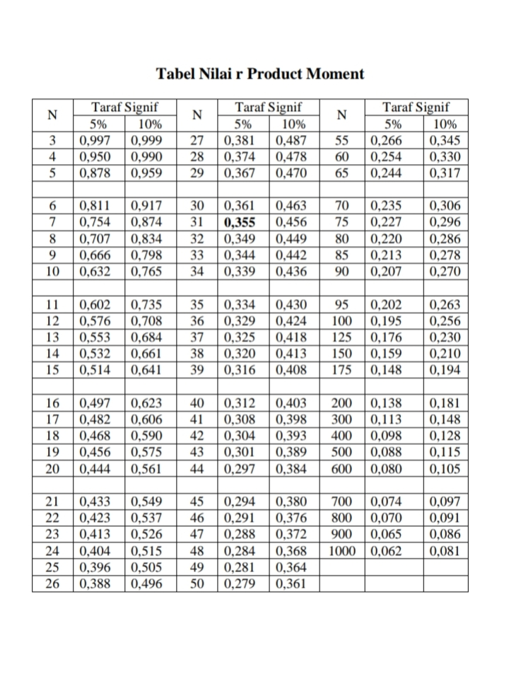

**Lampiran 4**

**Perhitungan Uji Coba Angket Pendidikan Karakter**

Validitas butiran angket pendidikan karakter dihitung dengan rumus *product moment* yaitu:

$$r_{xy}= \frac{N\sum{xy}-\left(\sum{x}\right)\left(\sum{y}\right)}{\sqrt{\left\{\left(N\sum{x^{2}-{\left(\sum{x}\right)}^{2}}\right)\left(N\sum{y^{2}-{\left(\sum{y}\right)}^{2}}\right)\right\}}}$$

Untuk menghitung Validitas angket pendidikan karakter, r-hitung dibandingkan dengan r-tabel pada taraf signifikan 5%.

Sebagai contoh, perhitungan koefisiensi korelasi antara item no 3 dengan skor sebagai berikut:

Keterangan:

ΣX = 95 ΣY = 3751

ΣX2 = 299 ΣY2 = 444163

ΣXY = 11322 N = 32

Sehingga rhitung adalah:

rxy =

=

=

=

= =

Tabel Ringkasan Perhitungan Angket Pendidikan Karakter

|  |  |  |  |
| --- | --- | --- | --- |
| **No Item** | **r hitung** | **r tabel** | **Status** |
| 1 | 0,086 | 0,349 | Tidak Valid |
| 2 | 0,196 | 0,349 | Tidak Valid |
| 3 | 0,676 | 0,349 | Valid |
| 4 | 0,569 | 0,349 | Valid |
| 5 | 0,635 | 0,349 | Valid |
| 6 | 0,532 | 0,349 | Valid |
| 7 | 0,190 | 0,349 | Tidak Valid |
| 8 | 0,379 | 0,349 | Valid |
| 9 | 0,467 | 0,349 | Valid |
| 10 | 0,414 | 0,349 | Valid |
| 11 | 0,360 | 0,349 | Valid |
| 12 | 0,358 | 0,349 | Valid |
| 13 | 0,166 | 0,349 | Tidak Valid |
| 14 | 0,398 | 0,349 | Valid |
| 15 | 0,473 | 0,349 | Valid |
| 16 | 0,508 | 0,349 | Valid |
| 17 | 0,404 | 0,349 | Valid |
| 18 | 0,359 | 0,349 | Valid |
| 19 | 0,454 | 0,349 | Valid |
| 20 | 0,368 | 0,349 | Valid |
| 21 | 0,170 | 0,349 | Tidak Valid |
| 22 | 0,444 | 0,349 | Valid |
| 23 | 0,013 | 0,349 | Tidak Valid |
| 24 | 0,543 | 0,349 | Valid |
| 25 | 0,670 | 0,349 | Valid |
| 26 | 0,370 | 0,349 | Valid |
| 27 | 0,620 | 0,349 | Valid |
| 28 | 0,361 | 0,349 | Valid |
| 29 | 0,201 | 0,349 | Tidak Valid |
| 30 | 0,416 | 0,349 | Valid |
| 31 | 0,547 | 0,349 | Valid |
| 32 | 0,476 | 0,349 | Valid |
| 33 | 0,353 | 0,349 | Valid |
| 34 | 0,365 | 0,349 | Valid |
| 35 | 0,424 | 0,349 | Valid |
| 36 | 0,180 | 0,349 | Tidak Valid |
| 37 | 0,384 | 0,349 | Valid |
| 38 | 0,211 | 0,349 | Tidak Valid |
| 39 | 0,414 | 0,349 | Valid |
| 40 | 0,080 | 0,349 | Tidak Valid |

Setelah r-hitung dibandingkan dengan r-tabel pada taraf signifikan 5% dan N=32, maka 40 butir angket yang diuji cobakan dinyatakan 10 butir tidak valid yaitu nomor 1, 2, 7, 13, 21. 23, 29, 36, 38, 40 sehingga 30 butir yang valid dapat digunakan untuk mengumpulkan data penelitian.

**Lampiran 5**

**Perhitungan Uji Coba Angket Kedisiplinan**

Validitas butiran angket kedisiplinan dihitung dengan rumus *product moment* yaitu:

$$r_{xy}= \frac{N\sum{xy}-\left(\sum{x}\right)\left(\sum{y}\right)}{\sqrt{\left\{\left(N\sum{x^{2}-{\left(\sum{x}\right)}^{2}}\right)\left(N\sum{y^{2}-{\left(\sum{y}\right)}^{2}}\right)\right\}}}$$

Untuk menghitung Validitas angket kedisiplinan, r-hitung dibandingkan dengan r-tabel pada taraf signifikan 5%.

Sebagai contoh, perhitungan koefisiensi korelasi antara item no 2 dengan skor sebagai berikut:

Keterangan:

ΣX = 88 ΣY = 3591

ΣX2 = 268 ΣY2 = 411551

ΣXY = 10153 N = 32

Sehingga rhitung adalah:

rxy =

=

=

=

= =

Tabel Ringkasan Perhitungan Angket Kedisiplinan

|  |  |  |  |
| --- | --- | --- | --- |
| no Item | r hitung | r tabel | Status |
| 1 | 0,230 | 0,349 | Tidak Valid |
| 2 | 0,588 | 0,349 | Valid |
| 3 | 0,654 | 0,349 | Valid |
| 4 | 0,593 | 0,349 | Valid |
| 5 | 0,554 | 0,349 | Valid |
| 6 | 0,366 | 0,349 | Valid |
| 7 | 0,539 | 0,349 | Valid |
| 8 | 0,536 | 0,349 | Valid |
| 9 | 0,665 | 0,349 | Valid |
| 10 | 0,693 | 0,349 | Valid |
| 11 | 0,485 | 0,349 | Valid |
| 12 | 0,356 | 0,349 | Valid |
| 13 | 0,225 | 0,349 | Tidak Valid |
| 14 | 0,393 | 0,349 | Valid |
| 15 | 0,606 | 0,349 | Valid |
| 16 | 0,462 | 0,349 | Valid |
| 17 | 0,524 | 0,349 | Valid |
| 18 | 0,718 | 0,349 | Valid |
| 19 | 0,566 | 0,349 | Valid |
| 20 | 0,398 | 0,349 | Valid |
| 21 | 0,616 | 0,349 | Valid |
| 22 | 0,680 | 0,349 | Valid |
| 23 | 0,518 | 0,349 | Valid |
| 24 | 0,587 | 0,349 | Valid |
| 25 | 0,105 | 0,349 | Tidak Valid |
| 26 | 0,582 | 0,349 | Valid |
| 27 | 0,735 | 0,349 | Valid |
| 28 | 0,725 | 0,349 | Valid |
| 29 | 0,558 | 0,349 | Valid |
| 30 | 0,477 | 0,349 | Valid |
| 31 | 0,594 | 0,349 | Valid |
| 32 | 0,677 | 0,349 | Valid |
| 33 | 0,554 | 0,349 | Valid |
| 34 | 0,541 | 0,349 | Valid |
| 35 | 0,654 | 0,349 | Valid |
| 36 | 0,204 | 0,349 | Tidak Valid |
| 37 | 0,697 | 0,349 | Valid |
| 38 | 0,434 | 0,349 | Valid |
| 39 | 0,526 | 0,349 | Valid |
| 40 | 0,062 | 0,349 | Tidak Valid |

Setelah r-hitung dibandingkan dengan r-tabel pada taraf signifikan 5% dan N=32, maka 40 butir angket yang diuji cobakan dinyatakan 5 butir tidak valid yaitu nomor 1, 13, 25. 36, 40 sehingga 35 butir yang valid dapat digunakan untuk mengumpulkan data penelitian.

**Lampiran 6**

**Tabulasi data Uji Validitas Angket Pendidikan Karakter**



**Lampiran 7**

**Tabulasi Data Uji Validitas Angket Kedisiplinan**



**Lampiran 8**

**Perhitungan Reliabilitas Angket Pendidikan Karakter**

Reliabilitas angket pendidikan karakter dihitung dengan menggunakan rumus *alpha cronbach*:

$$r_{11}= \left(\frac{k}{k-1}\right)\left(1-\frac{\sum{{σb}^{2}}}{\sum{σ^{2}}t}\right)$$

Keterangan :

R11 : Reabilitas instrumen

K : Banyaknya butir pertanyaan

: Jumlah varians butir

: Varians total

R11  =

=

=

=

=

**Lampiran 9**

**Perhitungan Reliabilitas Angket Kedisiplinan**

Reliabilitas angket kedisiplinan dihitung dengan menggunakan rumus *alpha cronbach*:

$$r_{11}= \left(\frac{k}{k-1}\right)\left(1-\frac{\sum{{σb}^{2}}}{\sum{σ^{2}}t}\right)$$

Keterangan :

R11 : Reabilitas instrumen

K : Banyaknya butir pertanyaan

: Jumlah varians butir

: Varians total

R11  =

=

=

=

=

**Lampiran 10**

**Instrumen Penelitian Pendidikan Karakter**

Nama :

Kelas :

Petunjuk Pengisian Angket :

1. Skala atas angket ini berisikan pernyataan tentang apa yang anda rasakan atau lakukan dalam kehidupan sehari-hari.
2. Tiap item atau pernyataan itu tersedia empat pilihan yaitu:

SS : Sangat Sesuai

S : Sesuai

TS : Tidak Sesuai

STS : Sangat Tidak Sesuai

1. Pilihlah salah satu dari empat pilihan tersebut yang sesuai dengan pengalaman anda dalam kesehariaan untuk masing-masing item.
2. Kejujuran anda dalam menjawab angket ini mempunyai arti yang tak terhingga nilainya.
3. Berilah tanda “✓” untuk setiap jawaban yang anda kemukakan.

Contoh pengisian angket Pendidikan Karakter

|  |  |  |  |  |  |
| --- | --- | --- | --- | --- | --- |
| NO | PERNYATAAN | SS | S | TS | STS |
| 1 | Ketika bertemu guru saya akan memberi salam | ✓ |  |  |  |

|  |  |  |  |  |  |
| --- | --- | --- | --- | --- | --- |
| NO | PERNYATAAN | SS | S | TS | STS |
| 1 | Ketika bertemu guru saya akan memberi salam |  |  |  |  |
| 2 | Saya berbicara sesuai dengan kenyataan |  |  |  |  |
| 3 | Saya mengembalikan barang yang saya temukan pada pemiliknya |  |  |  |  |
| 4 | Saya menyelesaikan soal ujian dengan kemampuan sendiri |  |  |  |  |
| 5 | Saya berani menyampaikan pendapat jika saya rasa itu benar |  |  |  |  |
| 6 | Saya bertanya pada guru tentang hal yang belum saya pahami |  |  |  |  |
| 7 | Saya berani mengambil resiko untuk mencoba hal baru yang bersifat positif |  |  |  |  |
| 8 | Saya hadir di sekolah tepat waktu |  |  |  |  |
| 9 | Saya membayar iuran sekolah tepat waktu |  |  |  |  |
| 10 | Saya mengikuti setiap pelajaran di kelas |  |  |  |  |
| 11 | Saya membersihkan kelas sesuai dengan jadwal piket |  |  |  |  |
| 12 | Saya melakukan penggalangan dana apabila terjadi bencana alam |  |  |  |  |
| 13 | Saya menjaga hubungan baik dengan teman |  |  |  |  |
| 14 | Saya menghormati setiap guru di sekolah |  |  |  |  |
| 15 | Saya ikut menjenguk teman yang sedang sakit |  |  |  |  |
| 16 | Saya menghargai pendapat orang lain walaupun tidak sependapat dengan saya |  |  |  |  |
| 17 | Saya ke kantin pada jam pelajaran |  |  |  |  |
| 18 | saya berbohong kepada guru jika tidak mengerjakan PR |  |  |  |  |
| 19 | Saya menyimpan barang orang lain saya temukan |  |  |  |  |
| 20 | Saya mencontek jawaban teman saat ujian |  |  |  |  |
| 21 | Saya menjawab pertanyaan guru dengan asal-asalan |  |  |  |  |
| 22 | Saya tidak menyampaikan pendapat walaupun saya rasa itu benar |  |  |  |  |
| 23 | Saya mencoba hal baru yang bersifat negative |  |  |  |  |
| 24 | Saya terlambat datang ke sekolah karena bangun kesiangan |  |  |  |  |
| 25 | Saya tidak membayarkan iuran sekolah walaupun orang tua sudah memberi uang |  |  |  |  |
| 26 | Saat guru mengajar di kelas saya bermain handphone |  |  |  |  |
| 27 | Saya sering tidur di kelas pada jam pelajaran |  |  |  |  |
| 28 | Saya membuang sampah sembarangan |  |  |  |  |
| 29 | Saya memukul teman yang mengganggu saya |  |  |  |  |
| 30 | Saya tidak perduli ketika ada teman yang sakit |  |  |  |  |

**Lampiran 11**

**Instrumen Penelitian Kedisiplinan**

Nama :

Kelas :

Petunjuk Pengisian Angket :

1. Skala atas angket ini berisikan pernyataan tentang apa yang anda rasakan atau lakukan dalam kehidupan sehari-hari.
2. Tiap item atau pernyataan itu tersedia empat pilihan yaitu:

SS : Sangat Sesuai

S : Sesuai

TS : Tidak Sesuai

STS : Sangat Tidak Sesuai

1. Pilihlah salah satu dari empat pilihan tersebut yang sesuai dengan pengalaman anda dalam kesehariaan untuk masing-masing item.
2. Kejujuran anda dalam menjawab angket ini mempunyai arti yang tak terhingga nilainya.
3. Berilah tanda “✓” untuk setiap jawaban yang anda kemukakan.

Contoh pengisian angket Pendidikan Karakter

|  |  |  |  |  |  |
| --- | --- | --- | --- | --- | --- |
| NO | PERNYATAAN | SS | S | TS | STS |
| 1 | Saya segera masuk kelas ketika bel berbunyi | ✓ |  |  |  |

|  |  |  |  |  |  |
| --- | --- | --- | --- | --- | --- |
| NO | PERNYATAAN | SS | S | TS | STS |
| 1 | Saya segera masuk kelas ketika bel berbunyi |  |  |  |  |
| 2 | Saya menggunakan seragam sekolah dengan rapi |  |  |  |  |
| 3 | Saya mengikuti upacara bendera sampai selesai |  |  |  |  |
| 4 | Saya mengikuti ekstrakurikuler wajib yang diadakan sekolah |  |  |  |  |
| 5 | Ketika upacara saya memakai atribut seragam dengan lengkap |  |  |  |  |
| 6 | Saya menjadi petugas upacara sesuai dengan jadwal yang telah dibuat |  |  |  |  |
| 7 | Saya melaksanakan piket membersihkan kelas dengan semestinya |  |  |  |  |
| 8 | Saya mengikuti kegiatan kerja bakti di sekolah |  |  |  |  |
| 9 | Saya membuang sampah pada tempatnya |  |  |  |  |
| 10 | Saya ikut menjaga kebersihan toilet sekolah |  |  |  |  |
| 11 | Saya menjaga fasilitas kelas seperti meja dan kursi agar tidak rusak |  |  |  |  |
| 12 | Saya membantu merawat tanaman di depan kelas |  |  |  |  |
| 13 | Saya mengerjakan tugas dari guru tepat waktu |  |  |  |  |
| 14 | Saya bertanya kepada guru saat tidak paham mengenai pelajaran |  |  |  |  |
| 15 | Saya masuk kelas sebelum guru datang |  |  |  |  |
| 16 | Saya memperhatikan saat guru menjelaskan |  |  |  |  |
| 17 | Saya ikut berpartisipasi dalam kegiatan kelompok di kelas |  |  |  |  |
| 18 | Saya menjawab pertanyaan yang diajukan guru dengan sungguh-sungguh |  |  |  |  |
| 19 | Saya baru datang ke sekolah saat upacara sudah di mulai |  |  |  |  |
| 20 | Saya tidak mengikuti ekstrakurikuler wajib di sekolah |  |  |  |  |
| 21 | Saya bolos ketika malas sekolah |  |  |  |  |
| 22 | Ketika upacara saya tidak memakai atribut lengkap |  |  |  |  |
| 23 | Saya menolak untuk menjadi petugas upacara |  |  |  |  |
| 24 | Saya mengobrol saat upacara berlangsung |  |  |  |  |
| 25 | Saya malas mengerjakan piket kebersihan |  |  |  |  |
| 26 | Saya merasa terbebani dengan adanya piket kelas |  |  |  |  |
| 27 | Saya menyimpan sampah makanan di laci kelas |  |  |  |  |
| 28 | Saya mencoret–coret meja kelas dengan sengaja |  |  |  |  |
| 29 | Saya membuang sampah di halaman sekolah |  |  |  |  |
| 30 | Saya membiarkan sampah berserakan di halaman sekolah |  |  |  |  |
| 31 | Saya menginjak tanaman di sekolah dengan sengaja |  |  |  |  |
| 32 | Saya menunda-nunda mengerjakan tugas yang diberikan guru |  |  |  |  |
| 33 | Saya duduk di luar kelas ketika guru belum datang |  |  |  |  |
| 34 | Saat guru menjelaskan saya mengobrol |  |  |  |  |
| 35 | saya menolak untuk berpartisipasi dalam kegiatan kelas |  |  |  |  |

**Lampiran 12**

**Perhitungan Uji Normalitas**

Sebelum dilakukan analisis data secara korelasi, data terlebih dahulu di uji normalitas, uji normalitas data digunakan untuk mengetahui apakah data tersebut berdistribusi normal atau tidak. Berikut adalah tabel hasil perhitungan uji normalitas:

|  |  |  |
| --- | --- | --- |
| **One-Sample Kolmogorov-Smirnov Test** | | |
|  | | Unstandardized Residual |
| N | | 32 |
| Normal Parametersa,b | Mean | ,0000000 |
| Std. Deviation | 9,18896599 |
| Most Extreme Differences | Absolute | ,083 |
| Positive | ,061 |
| Negative | -,083 |
| Test Statistic | | ,083 |
| Asymp. Sig. (2-tailed) | | ,200c,d |
| a. Test distribution is Normal. | | |
| b. Calculated from data. | | |

Berdasarkan tabel di atas dapat dilihat bahwa hasil perhitungan uji *Kolmogorov smmirnov* berdistribusi normal. Menurut Ghozali (2016) apabila nilai signifikansi lebih besar dari α=0,05 maka data tersebut berdistribusi normal sedangkan apabila nilai signifikansi lebih kecil dari α=0,05 maka data tidak berdistribusi normal. Hal ini dibuktikan dengan (0,200 > 0,05).

**Lampiran 13**

**Tabulasi Data Penelitian Angket Pendidikan Karakter**



**Lampiran 14**

**Tabulasi Data penelitian Angket Kedisiplinan**



**Lampiran 15**

**Sebaran Data Masing-Masing Angket**

|  |  |  |  |  |  |
| --- | --- | --- | --- | --- | --- |
| **No. Responden** | **X** | **X2** | **Y** | **Y2** | **XY** |
| 1 | 71 | 5041 | 89 | 7921 | 6319 |
| 2 | 87 | 7569 | 116 | 13456 | 10092 |
| 3 | 103 | 10609 | 126 | 15876 | 12978 |
| 4 | 84 | 7056 | 99 | 9801 | 8316 |
| 5 | 72 | 5184 | 91 | 8281 | 6552 |
| 6 | 88 | 7744 | 87 | 7569 | 7656 |
| 7 | 91 | 8281 | 101 | 10201 | 9191 |
| 8 | 88 | 7744 | 103 | 10609 | 9064 |
| 9 | 97 | 9409 | 98 | 9604 | 9506 |
| 10 | 71 | 5041 | 85 | 7225 | 6035 |
| 11 | 98 | 9604 | 109 | 11881 | 10682 |
| 12 | 104 | 10816 | 112 | 12544 | 11648 |
| 13 | 107 | 11449 | 116 | 13456 | 12412 |
| 14 | 87 | 7569 | 104 | 10816 | 9048 |
| 15 | 89 | 7921 | 103 | 10609 | 9167 |
| 16 | 103 | 10609 | 106 | 11236 | 10918 |
| 17 | 87 | 7569 | 97 | 9409 | 8439 |
| 18 | 87 | 7569 | 96 | 9216 | 8352 |
| 19 | 78 | 6084 | 98 | 9604 | 7644 |
| 20 | 102 | 10404 | 125 | 15625 | 12750 |
| 21 | 97 | 9409 | 100 | 10000 | 9700 |
| 22 | 91 | 8281 | 105 | 11025 | 9555 |
| 23 | 91 | 8281 | 115 | 13225 | 10465 |
| 24 | 102 | 10404 | 125 | 15625 | 12750 |
| 25 | 94 | 8836 | 106 | 11236 | 9964 |
| 26 | 92 | 8464 | 94 | 8836 | 8648 |
| 27 | 81 | 6561 | 95 | 9025 | 7695 |
| 28 | 82 | 6724 | 87 | 7569 | 7134 |
| 29 | 80 | 6400 | 105 | 11025 | 8400 |
| 30 | 75 | 5625 | 68 | 4624 | 5100 |
| 31 | 77 | 5929 | 68 | 4624 | 5236 |
| 32 | 73 | 5329 | 85 | 7225 | 6205 |
| **Σ** | 2829 | 253515 | 3214 | 328978 | 287621 |

**Lampiran 16**

**Perhitungan Koefisien Korelasi Antara Variabel**

Data diolah dengan menggunakan *SPSS* untuk mengetahui korelasi/hubungan antara pendidikan karakter dengan kedisiplinan. Berikut hasil analisisnya:

|  |  |  |  |
| --- | --- | --- | --- |
| **Correlations** | | | |
|  | | PENDIDIKAN KARAKTER | KEDISIPLINAN |
| PENDIDIKAN KARAKTER | Pearson Correlation | 1 | ,759** |
| Sig. (2-tailed) |  | ,000 |
| N | 32 | 32 |
| KEDISIPLINAN | Pearson Correlation | ,759** | 1 |
| Sig. (2-tailed) | ,000 |  |
| N | 32 | 32 |
| **. Correlation is significant at the 0.05 level (2-tailed). | | | |

Berdasarkan tabel di atas *pearson correlation product moment* sebesar 0,759 berarti pendidikan karakter dengan kedisiplinan memiliki hubungan. Secara manual dapat dihitung dengan menggunakan rumus *product moment*, berikut perhitungannya:

ΣX = 2829 ΣY = 3214

ΣX2 = 253515 ΣY2 = 328978

ΣXY = 287621 N = 32

$$r_{xy}= \frac{N\sum{xy}-\left(\sum{x}\right)\left(\sum{y}\right)}{\sqrt{\left\{\left(N\sum{x^{2}-{\left(\sum{x}\right)}^{2}}\right)\left(N\sum{y^{2}-{\left(\sum{y}\right)}^{2}}\right)\right\}}}$$

rxy =

=

=

=

= =

Dari perhitungan koefisiensi korelasi antara X dan Y rhitung = 0,759 sedangkan harga rtabel pada taraf signifikan 5% sebesar 0,349 terhitung rhitung > rtabel yaitu (0,759 > 0,349). Dengan demikian dinyatakan ada hubungan antara pendidikan karakter dengan kedisiplinan siswa di MTs SKB 3 Menteri Sei Tontong Tahun Pembelajaran 2021/2022.

**Lampiran 17**

**Tabel Distribusi t**

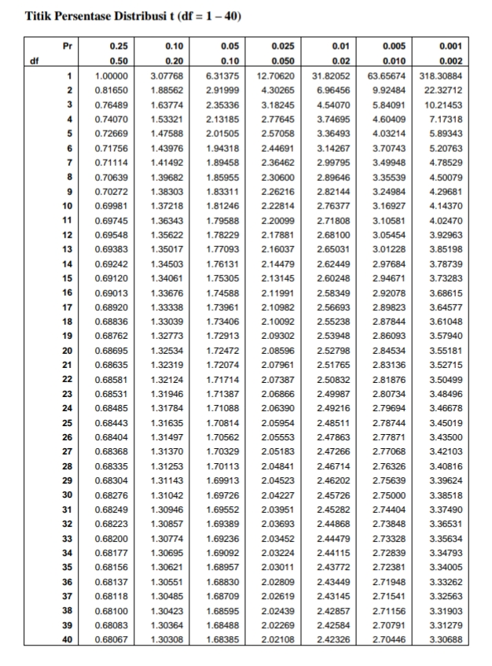

**Lampiran 18**

**Perhitungan Hipotesis Antara Variabel**

Data diolah dengan menggunakan *SPSS* untuk mengetahui pengaruh pendidikan karakter terhadap kedisiplinan siswa. Uji hipotesis dengan menggunakan uji t. berikut hasil analisisnya:

|  |  |  |  |  |  |  |
| --- | --- | --- | --- | --- | --- | --- |
| **Coefficientsa** | | | | | | |
| Model | | Unstandardized Coefficients | | Standardized Coefficients | t | Sig. |
| B | Std. Error | Beta |
| 1 | (Constant) | 10,229 | 14,230 |  | ,719 | ,478 |
| PENDIDIKAN KARAKTER | 1,020 | ,160 | ,759 | 6,383 | ,000 |
| a. Dependent Variable: KEDISIPLINAN | | | | | | |

Berdasarkan hasil tabel di atas diketahui bahwa thitung **=** 6,383 > ttabel = 2,042 dengan nilai signifikansi 0,000 < 0,05, dengan demikian dinyatakan ada pengaruh pendidikan karakter terhadap kedisiplinan siswa di MTs SKB 3 Menteri Sei Tontong tahun Pembelajaran 2021/2022.

Secara manual dapat dihitung menggunakan rumus sebagai berikut:

$$t= \frac{r \sqrt{n-2}}{\sqrt{1-r^{2}}}$$

R = 0,759

N = 32

$t= \frac{r \sqrt{n-2}}{\sqrt{1-r^{2}}}$

$t= \frac{0,579 \sqrt{32-2}}{\sqrt{1-{0,579}^{2}}}$

$t= \frac{0,579 \sqrt{30}}{\sqrt{1-0,5760819}}$

$t= \frac{0,579 \sqrt{30}}{\sqrt{0,423919}}$

$t= \frac{0,579 ( 5,4772255750516)}{0,6510906234926}$

$t= \frac{4,1572142114641}{0,6510906234926}$

$t= 6,383$

**Lampiran 19**

**Dokumentasi Penelitian**

